1 | Dropbox
Kursziel | Sie kennen den Umfang von Dropbox und sind in der Lage, ein Konto zu erstellen.

Was ist Dropbox?
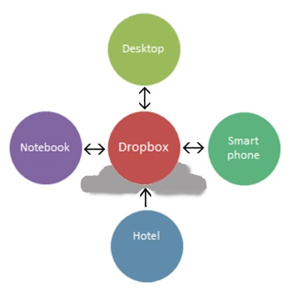
Dropbox bietet all Ihren Fotos, Dokumenten, Videos und Dateien ein Zuhause. Alles, was Sie zu Dropbox hinzufügen, wird automatisch auch auf all Ihren Computern, Mobiltelefonen und selbst auf der Dropbox-Website angezeigt, damit Sie von überall auf Ihre Dateien zugreifen können.
Mit Dropbox können Sie Ihre Sachen ganz leicht mit anderen teilen, ob beruflich oder privat. Und wenn Sie versehentlich mal einen Latte Macchiato auf Ihren Laptop schütten, ist das auch nicht schlimm. Mit Dropbox können Sie sich immer darauf verlassen, dass Ihre Dateien sicher und nie verloren sind.
Dropbox ist eine virtuelle Platte irgendwo auf der Welt oder gar der Wolke. Sie können beispielsweise Ihre Fotos auf Ihrem Computer im Dropbox-Verzeichnis haben, gleichzeitig sind sie extern und auch in allen Ihren Geräten gespeichert.

Überall dabei
Dropbox arbeitet stets daran, dass Ihre Dateien überall haargenau gleich sind, egal wo Sie gerade sind. Beginnen Sie mit einem Dokument auf dem Computer in der Firma oder im Büro, bearbeiten Sie es auf dem Heimweg auf dem Mobiltelefon und geben Sie ihm im Wohnzimmer auf dem Tablet den letzten Schliff. Es gibt keinen Grund mehr, unbezahlte Ueberzeit nicht zu machen.
Weil die Apps auf all Ihren Computern, Mobiltelefonen und Tablets zur Verfügung stehen, können Sie, egal wo Sie sind, Videos vorführen, automatisch Fotos hochladen oder Dokumente öffnen.
Sie müssen sich nur einloggen.
Beispiel:
Ich habe eine Kopie meines Passes, die Flugtickets und die wichtige Informationen (wie Kreditkarten sperren usw.) auf der Dropbox abgelegt. So kann ich von jedem Computer (sei es im Hotel oder einem Internetcafé) auf die Daten zugreifen. Ich muss nur meinen Dropboxnamen und Passwort kennen.

Einfache Freigabe
Mit Dropbox ist die gemeinsame Nutzung einfach. Laden Sie Ihre Freunde, Familie und Kollegen zu einem Ordner in Ihrer Dropbox ein, mit der Gewissheit, dass das genauso sicher ist, als ob Sie den Ordner direkt auf deren Rechnern gespeichert hätten.
Sie können Leuten auch Links zu bestimmten Dateien, Fotos und Ordnern in Ihrer Dropbox senden. Damit eignet sich Dropbox hervorragend für Projekte eines Teams, das Freigeben der Fotos von der letzten Party oder das Aufzeichnen des ersten Albums Ihrer Band.
Stellen Sie die Bilder Ihrer Kinder in Dropbox und versenden Sie eine Nachricht am alle Grosseltern, Onkels und Tanten, alle haben dieselben Informationen gleichzeitig.
Beispiel:
Ich habe von der letzten Klassenzusammenkunft Fotos auf Dropbox gespeichert. So kann ich die Bilder an alle Klassenkameraden versenden. Die Fotos werden nicht wirklich versendet, sondern sie bleiben auf dem Server gespeichert und jeder kann die ihm passenden Bilder zu sich herunterziehen.

Immer sicher
Selbst wenn Ihr Computer mal abstürzt oder Ihr Mobiltelefon auf Tauchstation geht, sind Ihre Dateien in Dropbox immer noch sicher und können im Handumdrehen wiederhergestellt werden. Dropbox ist wie eine Zeitmaschine, mit der Sie Fehler ungeschehen machen und sogar versehentlich gelöschte Dateien wiederherstellen können.
Dropbox stellt hohe Ansprüche an die Datensicherheit und den Datenschutz. Selbst wenn ihr Haus abbrennt, die Daten sind sicher wie in einem Banksafe.

So eröffnen Sie ein Dropbox-Konto
Dropbox öffnen | Öffnen Sie mit dem Internet- Browser Ihrer Wahl die Website www.dropbox.com.
Falls Sie bereits ein Benutzerkonto haben, klicken Sie Anmelden.  Falls Sie noch kein Benutzerkonto haben, klicken Sie auf Registrieren.  - Klicken Sie Registrieren. | 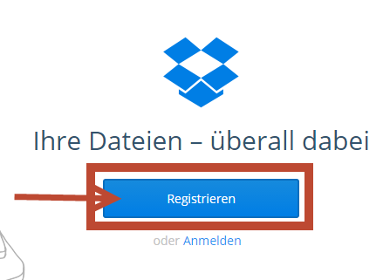
Geben Sie im neuen Fenster Ihren Vornamen und Namen, Ihre E-Mail-Adresse und ein Passwort ein.  nn.gast210@wskvw.ch (nn=Computer-Nr..)  Passwort: gastrsvw  Notieren Sie das Passwort in Ihrem schlauen Büchlein.  - Akzeptieren Sie die Nutzerbedingungen.  - Klicken Sie auf Registrieren. | 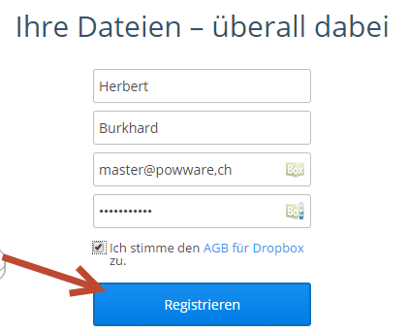
Wählen Sie Ihren Kontotyp aus. Starten Sie mit Dropbox Basic. Sie können jederzeit auf einen höheren Typ wechseln. Der Basic-Typ ist kostenlos und bietet Ihnen 2 GB Speicherplatz, das sind etwa 3 vollbeschriebene CD.  - Klicken Sie Weiter. | 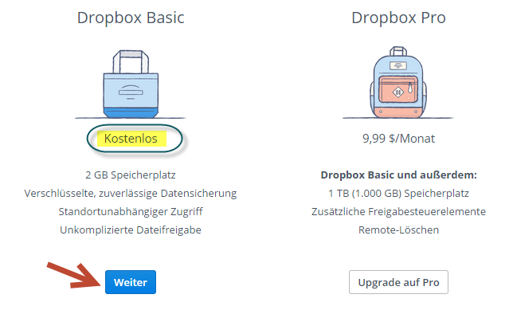
Das Installationsprogramm wird danach heruntergeladen.  Sie müssen dies nicht zwingend ausführen. Wählen Sie dazu Speichern. Sie haben dann nur eingeschränkte Möglichkeiten.  - Klicken Sie Ausführen  Beantworten Sie sinngemäss die Anweisungen. | 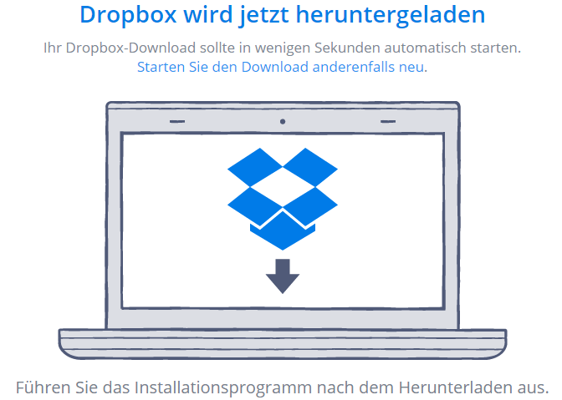

Anmelden bei Dropbox
Öffnen Sie mit dem Internet- Browser Ihrer Wahl die Website www.dropbox.com. | Öffnen Sie mit dem Internet- Browser Ihrer Wahl die Website www.dropbox.com.
Sie haben bereits ein Benutzerkonto, klicken Sie Anmelden.  Sie haben jetzt Zugriff auf Ihre eigenen Daten.  und können diese Lesen oder Bearbeiten. Allfällige Aenderungen werden an allen Systemen nachgeführt. | 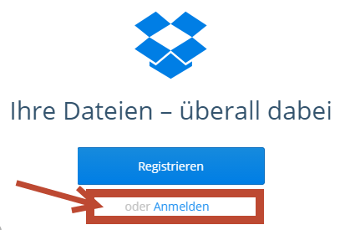
Geben Sie hier den Benutzernamen und das Passwort ein.  Klicken Sie Anmelden | 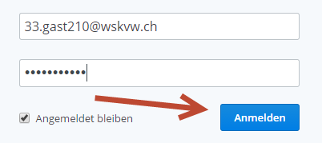

Arbeiten mit Dropbox
Dropbox hat nach der Installation ein Unterverzeichnis erstellt.  - Oeffnen Sie den Windows-Explorer.  - Legen Sie Ihre Dokumente, Fotos und Mediendateien auf einem Ihrer Computer im Dropboxordner ab und sie erscheinen automatisch auf allen anderen Ihrer Computer ab. | 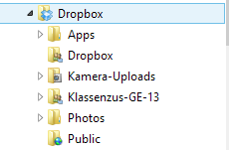
- Kehren Sie wieder zu Dropbox zurück.
Sie können Bilder direkt in Dropbox hochladen. Klicken Sie dazu den ersten kleinen Icon (wenn sie mit der Maus darüberfahren öffnet sich oberhalb eine Anzeige mit dem Text Hochladen).
Im neuen Fenster klicken Sie Datei auswählen. | 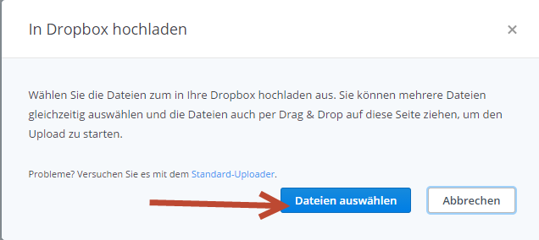
Jetzt werden die Daten im Explorer angezeigt und Sie können den Ordner und die Dateien auswählen.  Bei mehreren Bildern können Sie die Umschalt- oder Ctrl-Taste verwenden. | 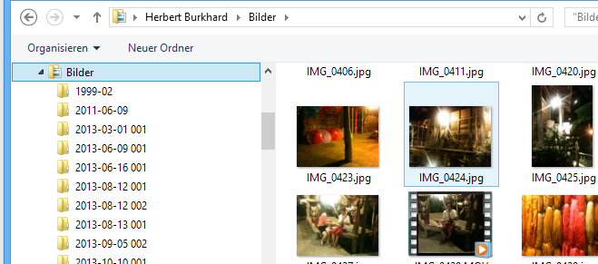
Die ausgewählten Dateien werden angezeigt und der Ladefortschritt wird angezeigt.  Wenn alle Daten hochgeladen sind, klicken Sie Fertig. | 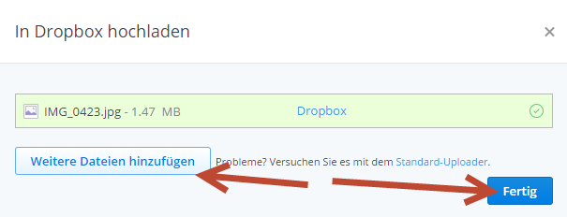
Die Dateien werden im Dropbox-Verzeichnis angezeigt. | 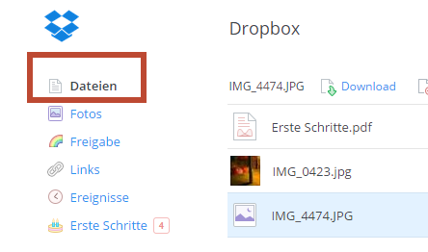

Dateien freigeben
Sie können die gewünschten Dateien und Ordner anderen Benutzern freigeben.
Dazu klicken Sie Freigeben hinter der entsprechenden Datei. | 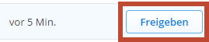
Damit die Bilder freigegeben werden können, muss die Dropbox-Installation bestätigt sein.
Falls die Installation noch nicht bestätigt ist, erscheint das nachfolgende Fenster,
Dazu sendet Ihnen Dropbox eine E-Mail an Ihr E-Mail-Konto., sobald Sie E-Mail senden klicken, | 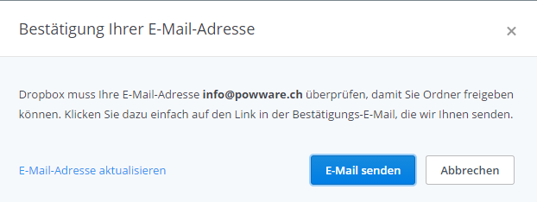
- Oeffnen sie nun Ihr Mailprogramm, also Outlook.  In Ihrem E-Mail-Konto erscheint nach kurzer Zeit eine Nachricht, dass Dropbox Ihre Adresse prüfen muss.  - Wenn Ihre Adresse richtig ist klicken Sie das Feld Bitte bestätigen (blau markiert). | 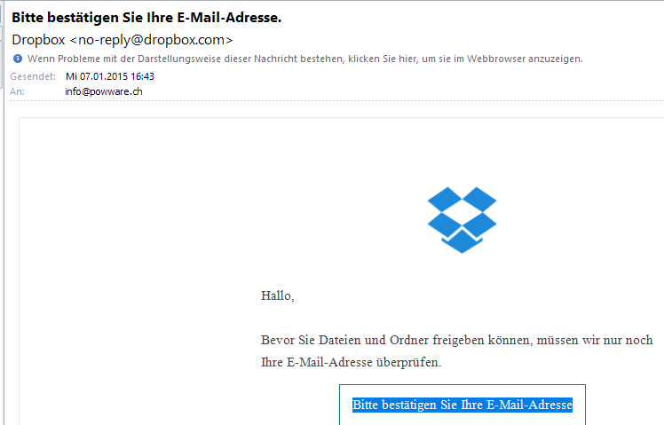
Nach der Rückkehr in Dropbox erhalten Sie die Bestätigung.  Klicken Sie Fertig. | 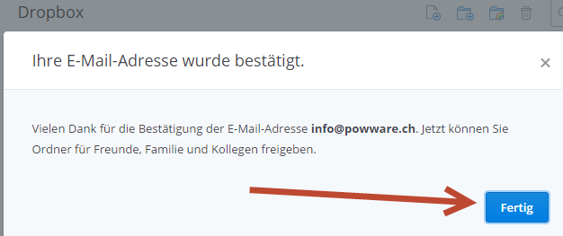
Jetzt können Sie die Daten und die Ordner freigeben. | 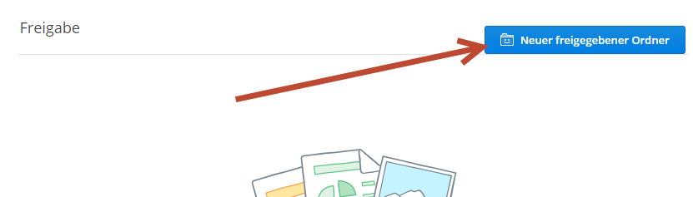
Sie können einen bestehenden Ordner freigeben oder einen neuen Ordner erstellen und freigeben.  - Aktivieren Sie Ordner erstellen und freigeben  - Klicken Sie die gewünschte Auswahl, dann Weiter.  Evtl. geht es hier nicht, da das System geschützt ist. | 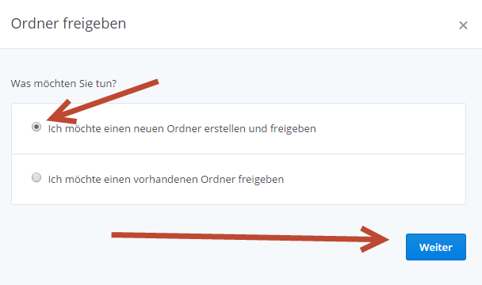
Geben Sie dem neuen Ordner einen Namen und klicken Sie dann Weiter. | 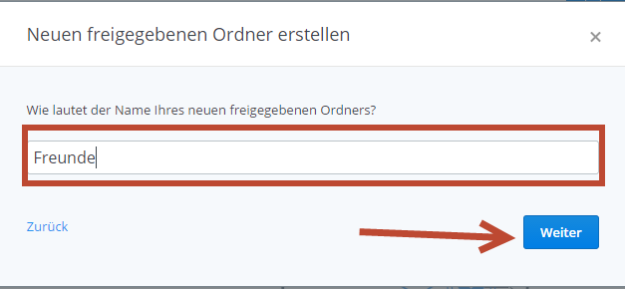
Geben Sie alle Mail-Adressen an, welche Zugriff auf diesen Ordner haben.  Wählen Sie einige Kursteilnehmer aus,  z.B. 33.gast210@wskvw.ch  Klicken Sie dann Ordner freigeben. | 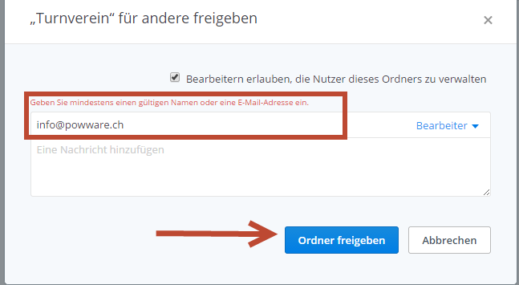

Bilder freigeben
Hinter jedem ausgewählten Bild erscheint die Schaltfläche Freigabe. Durch Klicken wird das Bild freigegeben. | 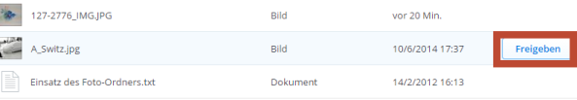
In einem neuen Fenster wird der Link auf diese Datei angezeigt (gelbe Markierung). Diesen Link können Sie kopieren und in ein normales Mail eingefügt werden.  Oder sie können den Link direkt an einen oder mehrere Empfänger senden. Geben Sie dazu die Mail-Adressen ein.  - Wählen Sie einige Kursteilnehmer aus,  z.B. 33.gast210@wskvw.ch  Im nächsten Feld können Sie einen Nachrichtentext eingeben.  Klicken Sie Senden, und schon werden die Bilder an die Empfänger gesendet. | 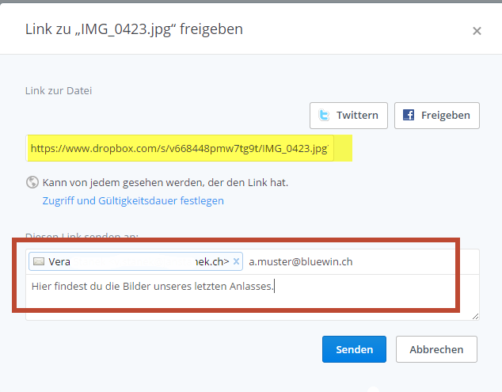

Datei ansehen und herunterladen
Der Empfänger erhält nun in seinem Mailsystem eine Nachricht.  Er muss View Image klicken, und schon wird Dropbox geöffnet und das Bild angezeigt.  - Oeffnen Sie Outlook und kontrollieren Sie Ihr Postfach.  - Oeffnen Sie das Mail und klicken Sie View. Das Bild wird dann in Dropbox geöffnet. | 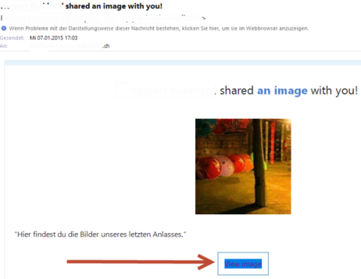
Sofern man das Bild auf seinen Computer speichern will, klickt man Download und das Bild wird heruntergeladen. | 